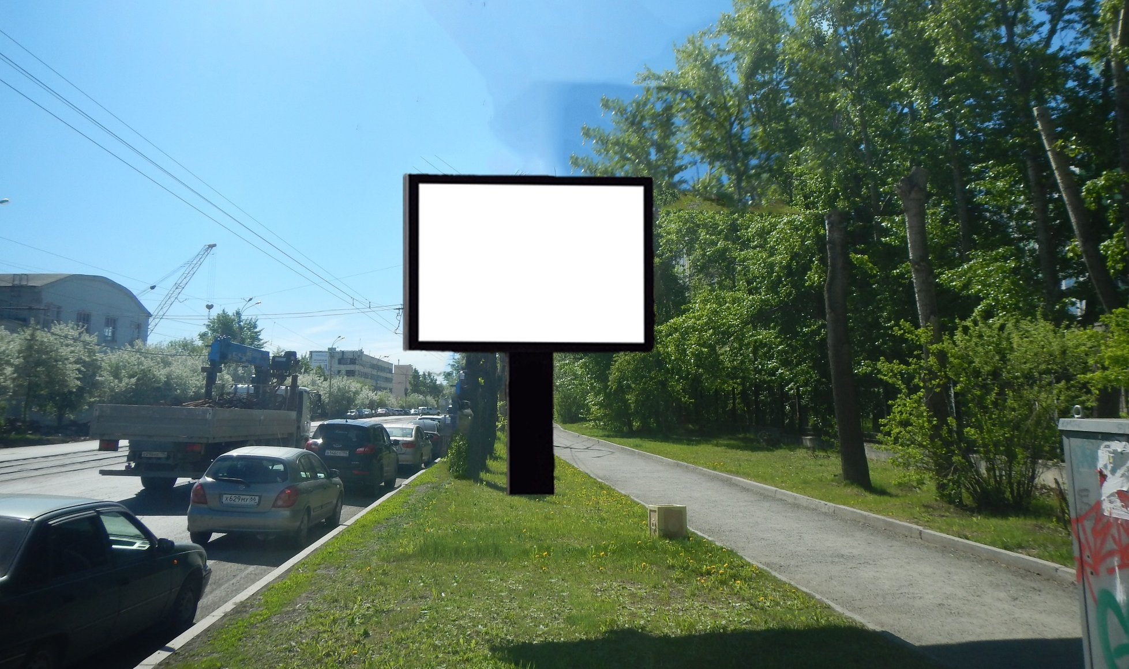

Код места | Адрес | Тип* | Вид | Площадь информационных полей, кв. м | Размеры, м  (высота, ширина) | Количество  сторон
010689 | ул. Старых Большевиков, 4 (через дорогу) | 1 | Ситиборд (щит) | 19,98 | 2,7х3,7 | 2

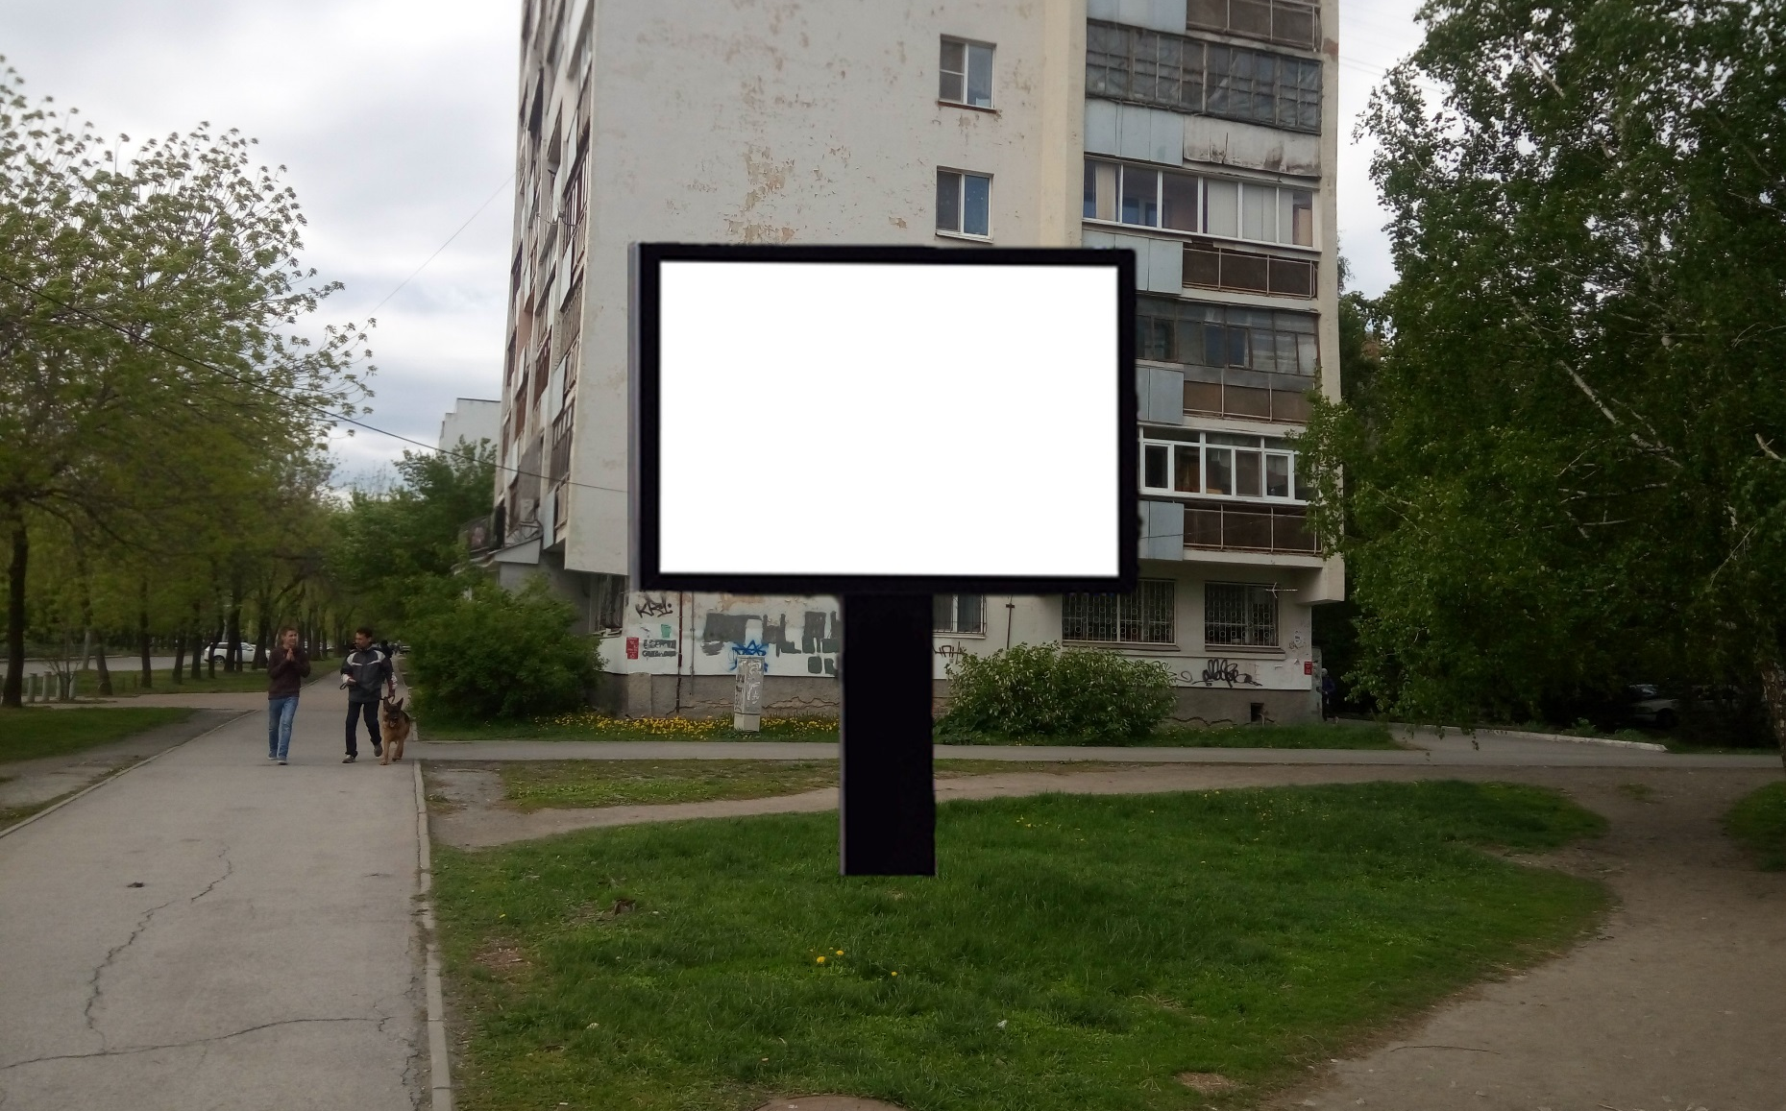

Код места | Адрес | Тип* | Вид | Площадь информационных полей, кв. м | Размеры, м  (высота, ширина) | Количество  сторон
0306104 | ул. Шаумяна, 84 | 1 | Ситиборд (щит) | 19,98 | 2,7х3,7 | 2

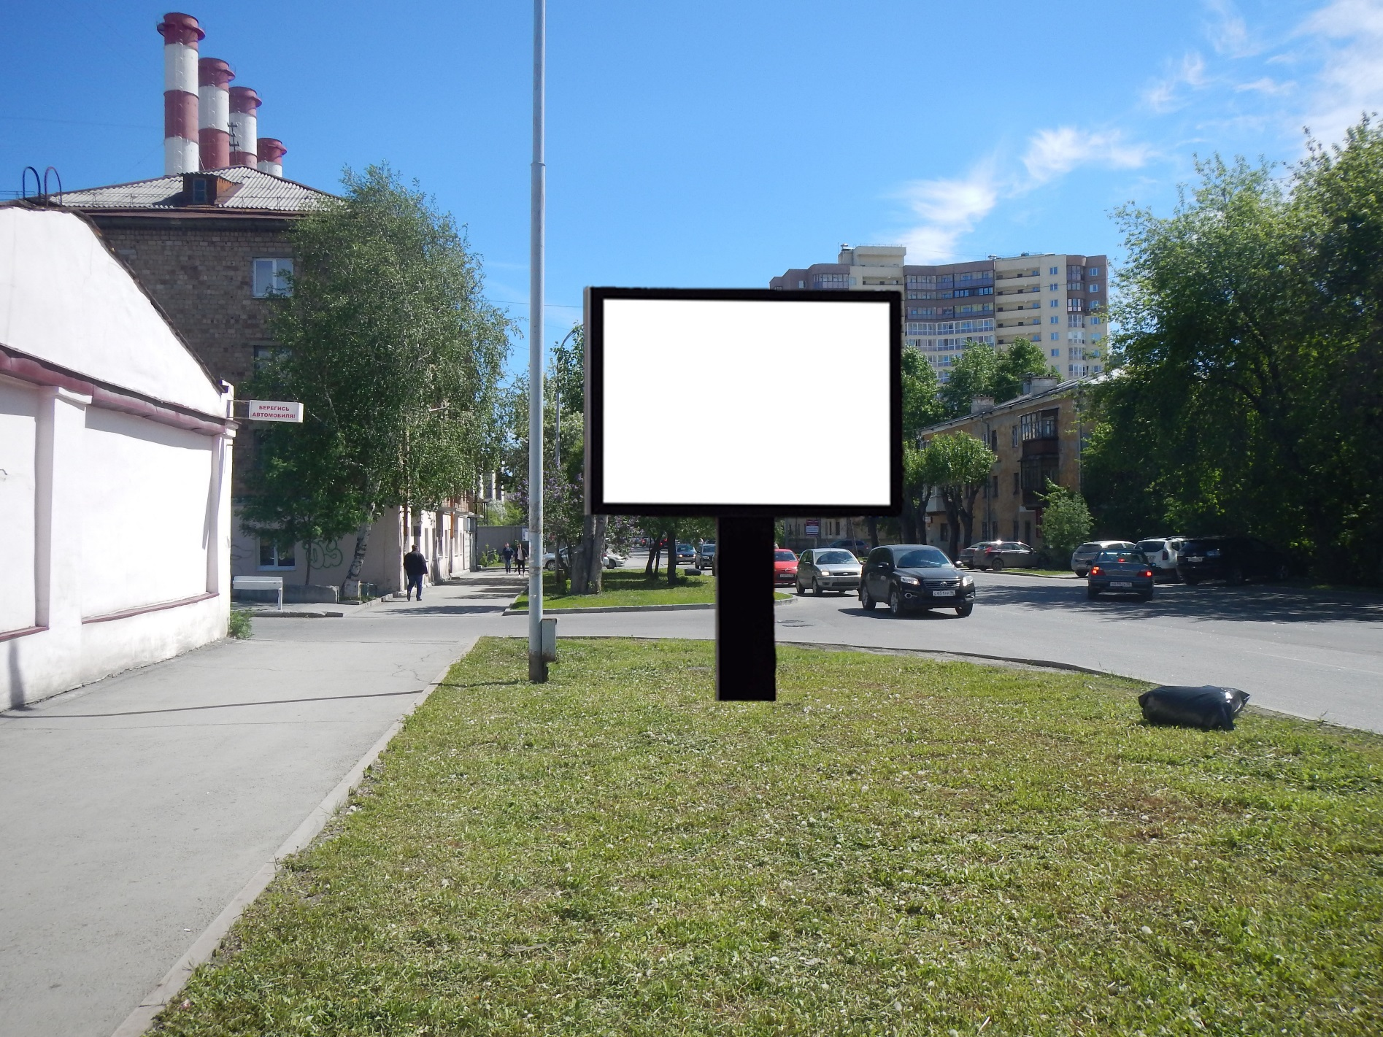
Код места | Адрес | Тип* | Вид | Площадь информационных полей, кв. м | Размеры, м  (высота, ширина) | Количество  сторон
0306109 | ул. Гурзуфская, 44б | 1 | Ситиборд (щит) | 19,98 | 2,7х3,7 | 2

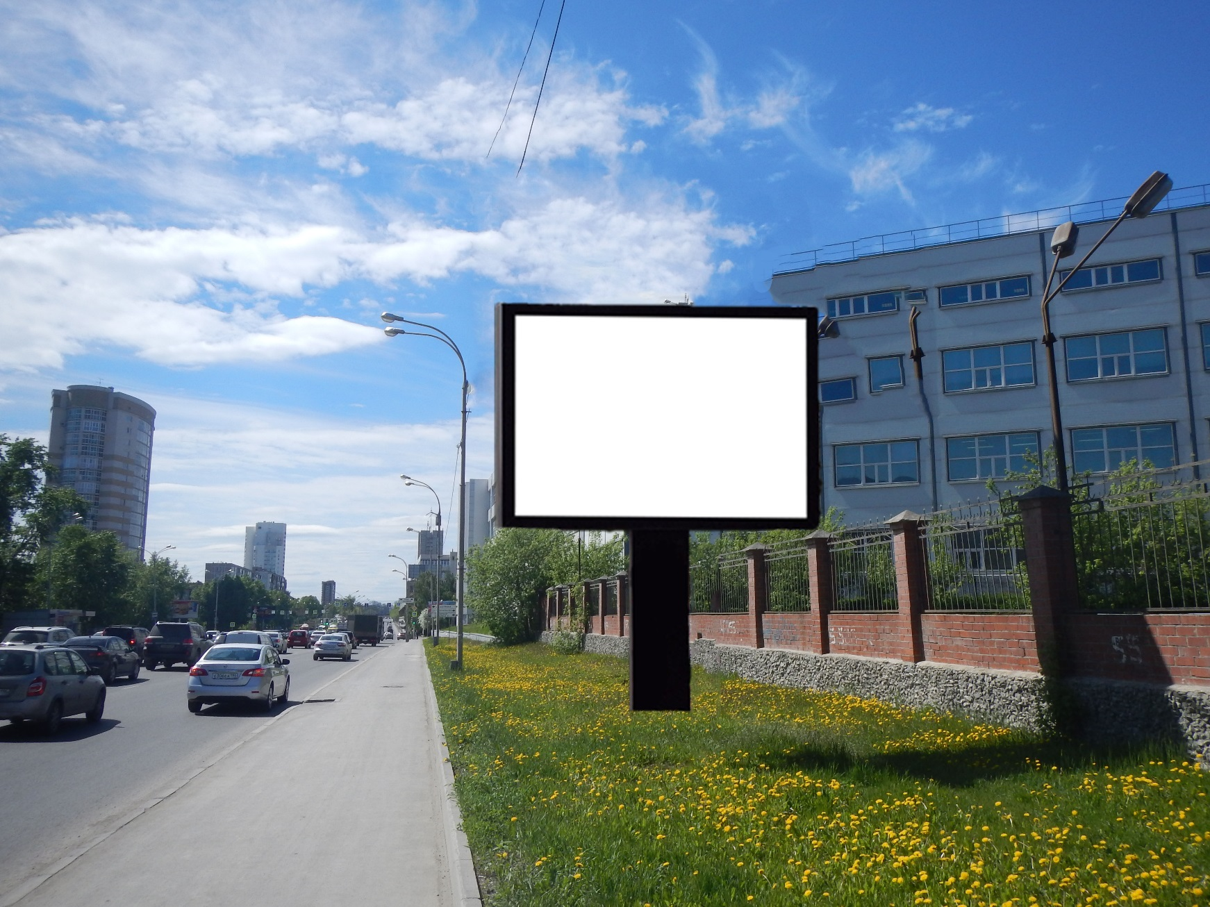
Код места | Адрес | Тип* | Вид | Площадь информационных полей, кв. м | Размеры, м  (высота, ширина) | Количество  сторон
030674 | ул. Серафимы Дерябиной (напротив Черкасская, 25) | 1 | Ситиборд (щит) | 19,98 | 2,7х3,7 | 2
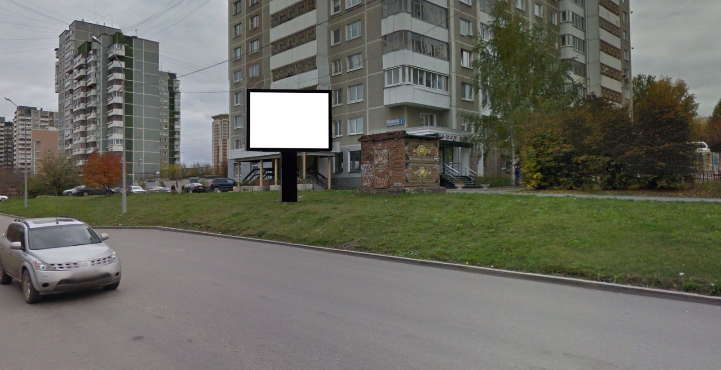
Код места | Адрес | Тип* | Вид | Площадь информационных полей, кв. м | Размеры, м  (высота, ширина) | Количество  сторон
040610 | ул. Куйбышева, 2, перекресток Шейнкмана-Куйбышева | 1 | Ситиборд (щит) | 19,98 | 2,7х3,7 | 2

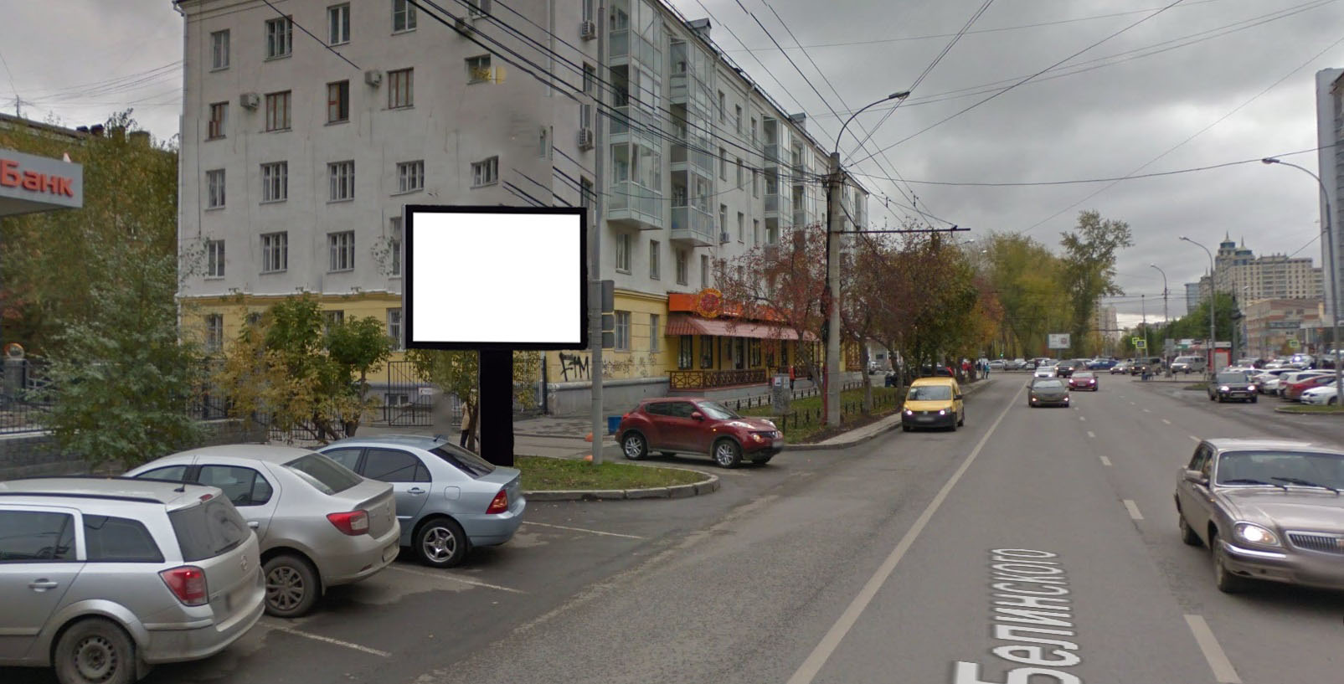

Код места | Адрес | Тип* | Вид | Площадь информационных полей, кв. м | Размеры, м  (высота, ширина) | Количество  сторон
060609 | ул. Белинского, 61 | 1 | Ситиборд (щит) | 19,98 | 2,7х3,7 | 2

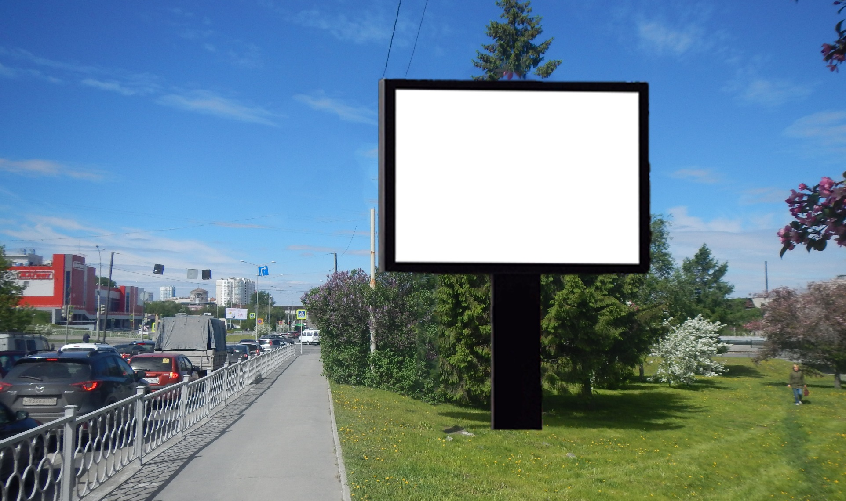

Код места | Адрес | Тип* | Вид | Площадь информационных полей, кв. м | Размеры, м  (высота, ширина) | Количество  сторон
0306106 | ул. Кирова (55 м до ул. Токарей) | 1 | Ситиборд (щит) | 19,98 | 2,7х3,7 | 2

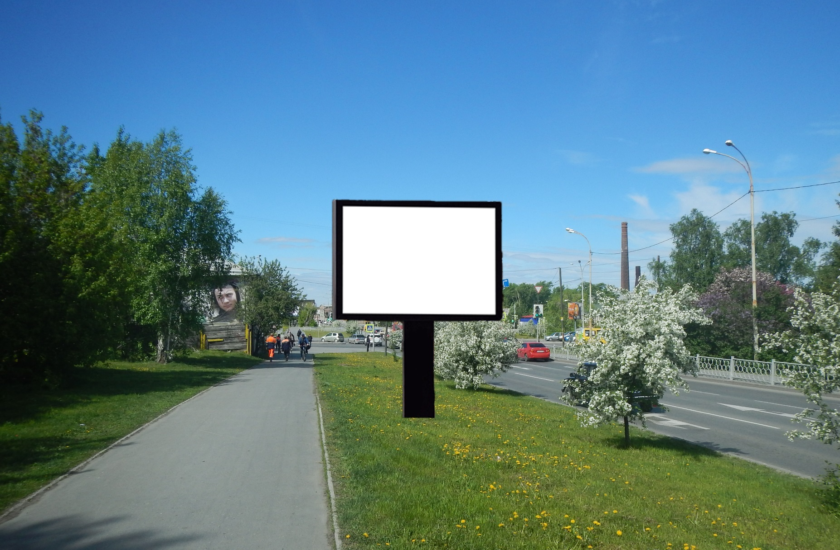

Код места | Адрес | Тип* | Вид | Площадь информационных полей, кв. м | Размеры, м  (высота, ширина) | Количество  сторон
0306107 | ул. Кирова, 31 | 1 | Ситиборд (щит) | 19,98 | 2,7х3,7 | 2

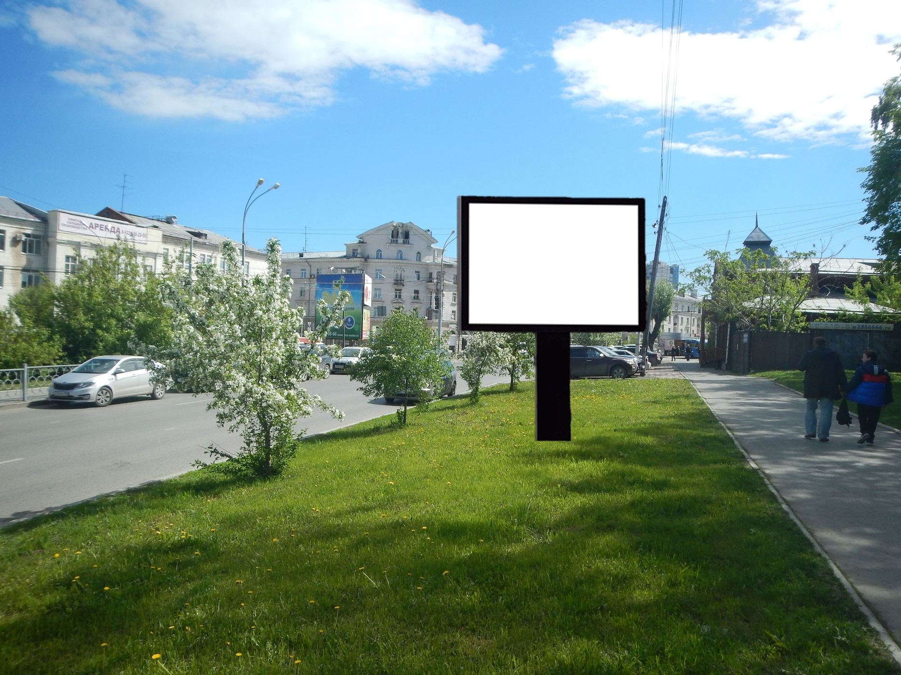
Код места | Адрес | Тип* | Вид | Площадь информационных полей, кв. м | Размеры, м  (высота, ширина) | Количество  сторон
0306110 | ул. Кирова, 7 | 1 | Ситиборд (щит) | 19,98 | 2,7х3,7 | 2
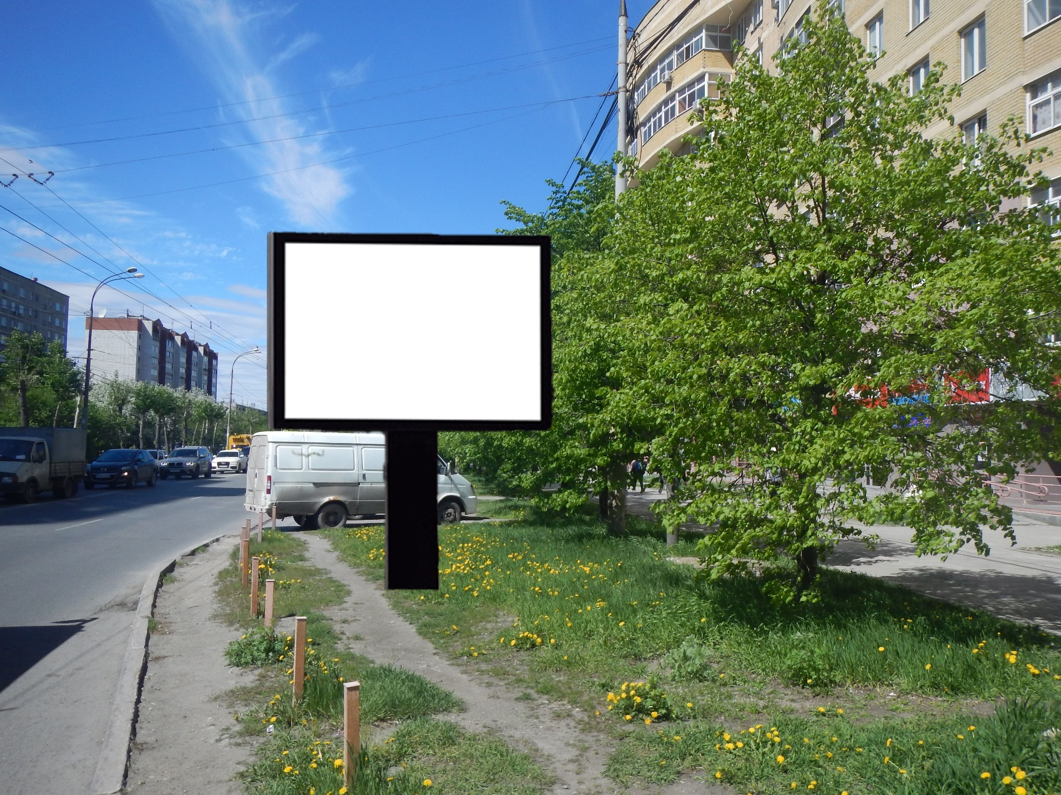
Код места | Адрес | Тип* | Вид | Площадь информационных полей, кв. м | Размеры, м  (высота, ширина) | Количество  сторон
030614 | ул. Крауля, 46 | 1 | Ситиборд (щит) | 19,98 | 2,7х3,7 | 2

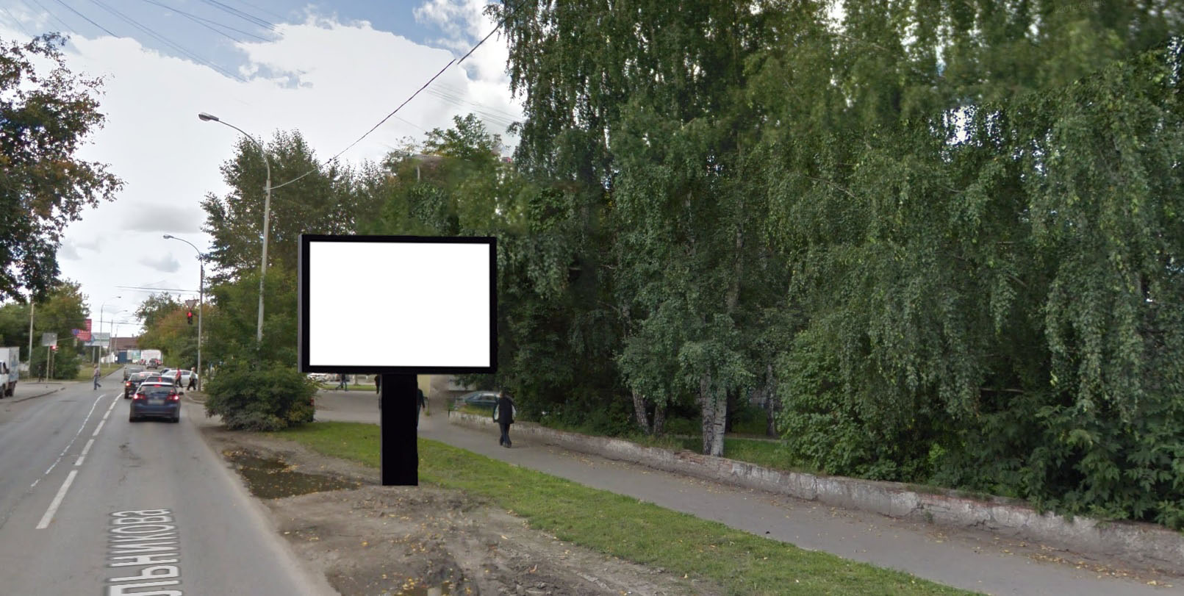

Код места | Адрес | Тип* | Вид | Площадь информационных полей, кв. м | Размеры, м  (высота, ширина) | Количество  сторон
030662 | ул. Мельникова, 42 | 1 | Ситиборд (щит) | 19,98 | 2,7х3,7 | 2

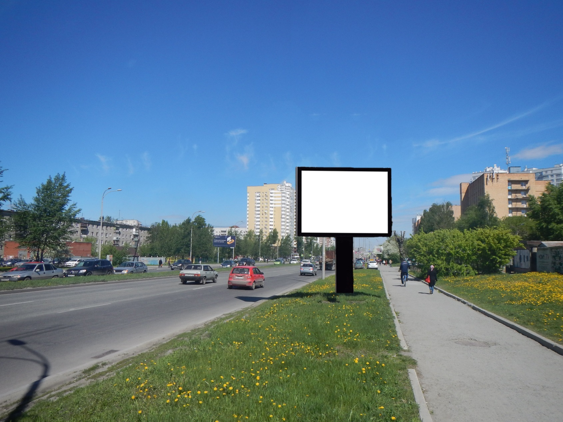
Код места | Адрес | Тип* | Вид | Площадь информационных полей, кв. м | Размеры, м  (высота, ширина) | Количество  сторон
030665 | ул. Крауля, 44 (напротив через дорогу по ул. Токарей) | 1 | Ситиборд (щит) | 19,98 | 2,7х3,7 | 2

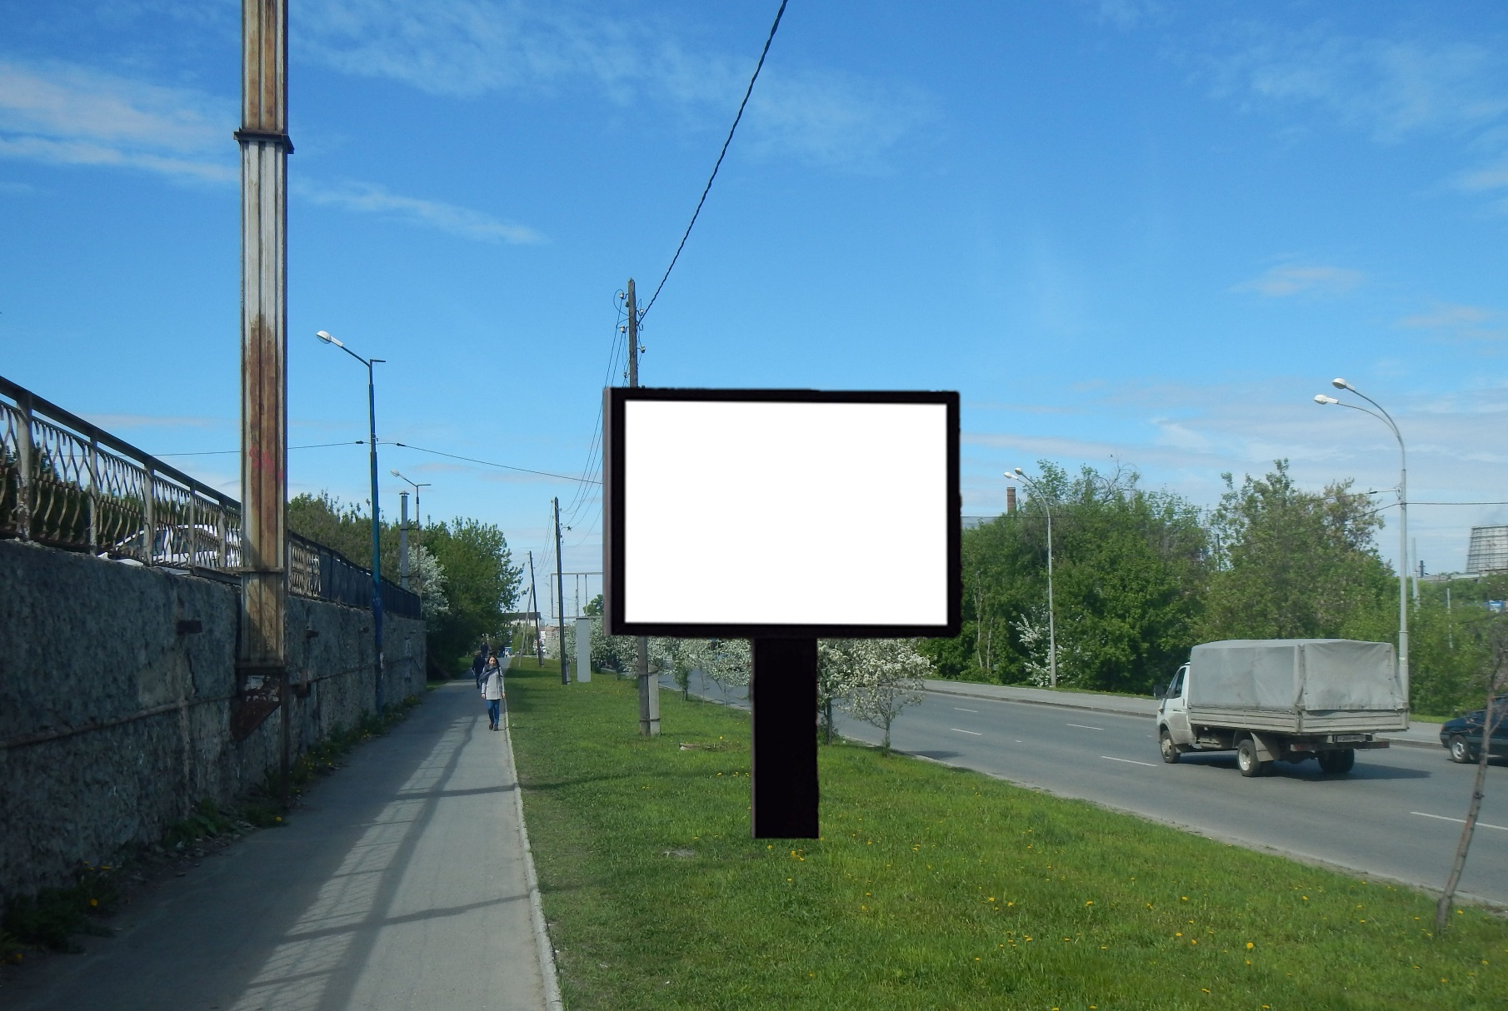
Код места | Адрес | Тип* | Вид | Площадь информационных полей, кв. м | Размеры, м  (высота, ширина) | Количество  сторон
030687 | ул. Кирова, 9 | 1 | Ситиборд (щит) | 19,98 | 2,7х3,7 | 2

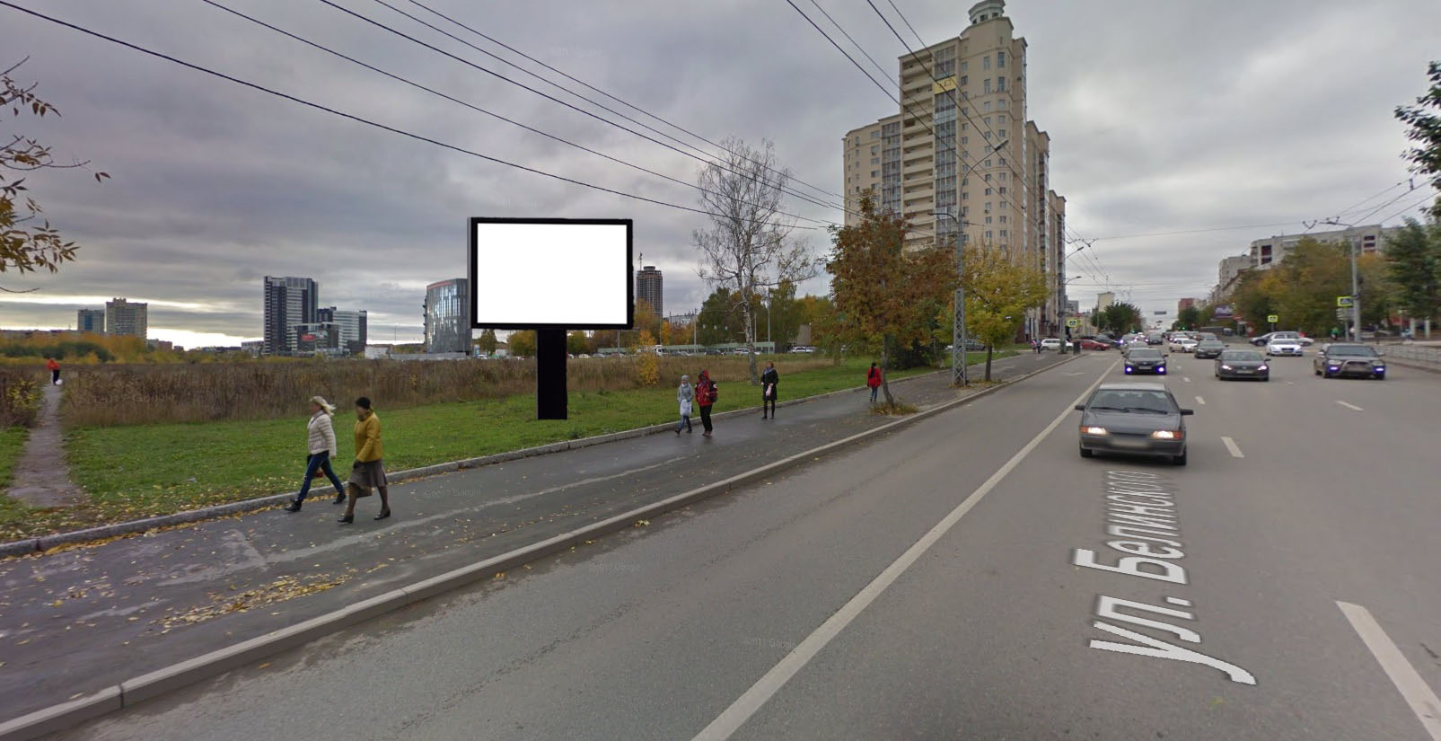

Код места | Адрес | Тип* | Вид | Площадь информационных полей, кв. м | Размеры, м  (высота, ширина) | Количество  сторон
040651 | ул. Белинского (напротив дома 112) | 1 | Ситиборд (щит) | 19,98 | 2,7х3,7 | 2

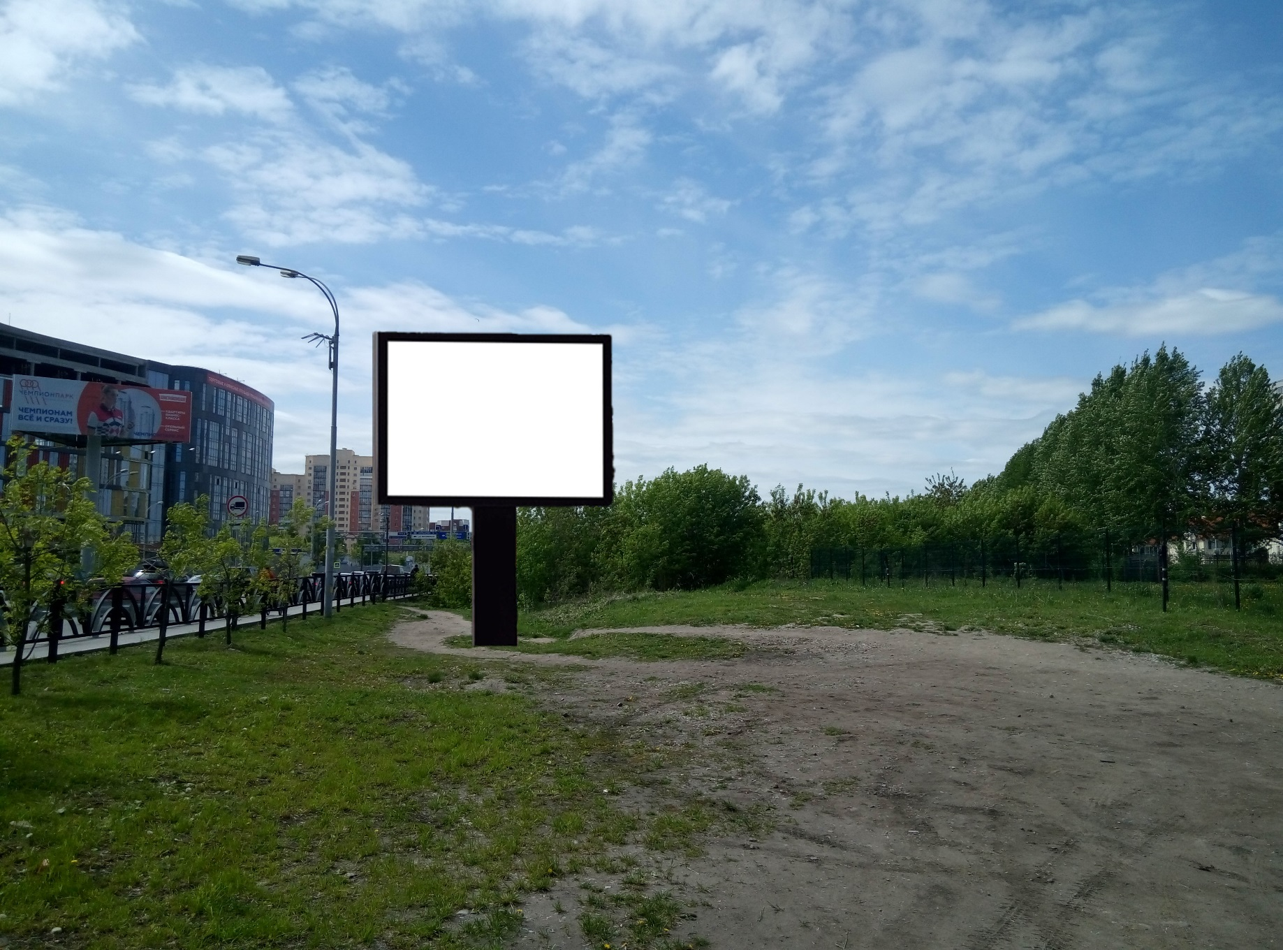
Код места | Адрес | Тип* | Вид | Площадь информационных полей, кв. м | Размеры, м  (высота, ширина) | Количество  сторон
060654 | ул. Ткачей, 20 | 1 | Ситиборд (щит) | 19,98 | 2,7х3,7 | 2

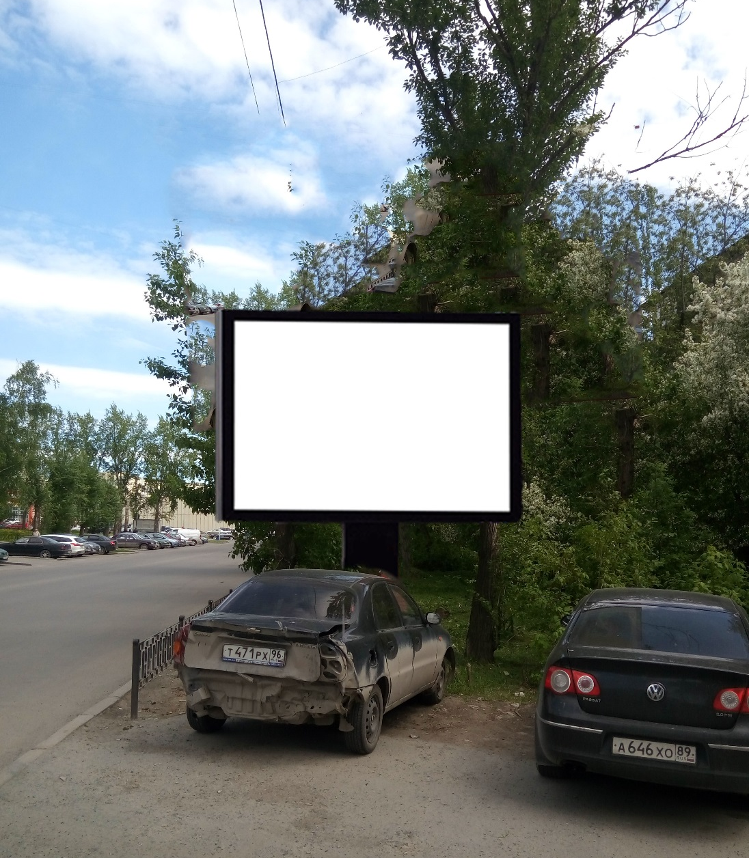

Код места | Адрес | Тип* | Вид | Площадь информационных полей, кв. м | Размеры, м  (высота, ширина) | Количество  сторон
060660 | ул. Большакова, 5 | 1 | Ситиборд (щит) | 19,98 | 2,7х3,7 | 2

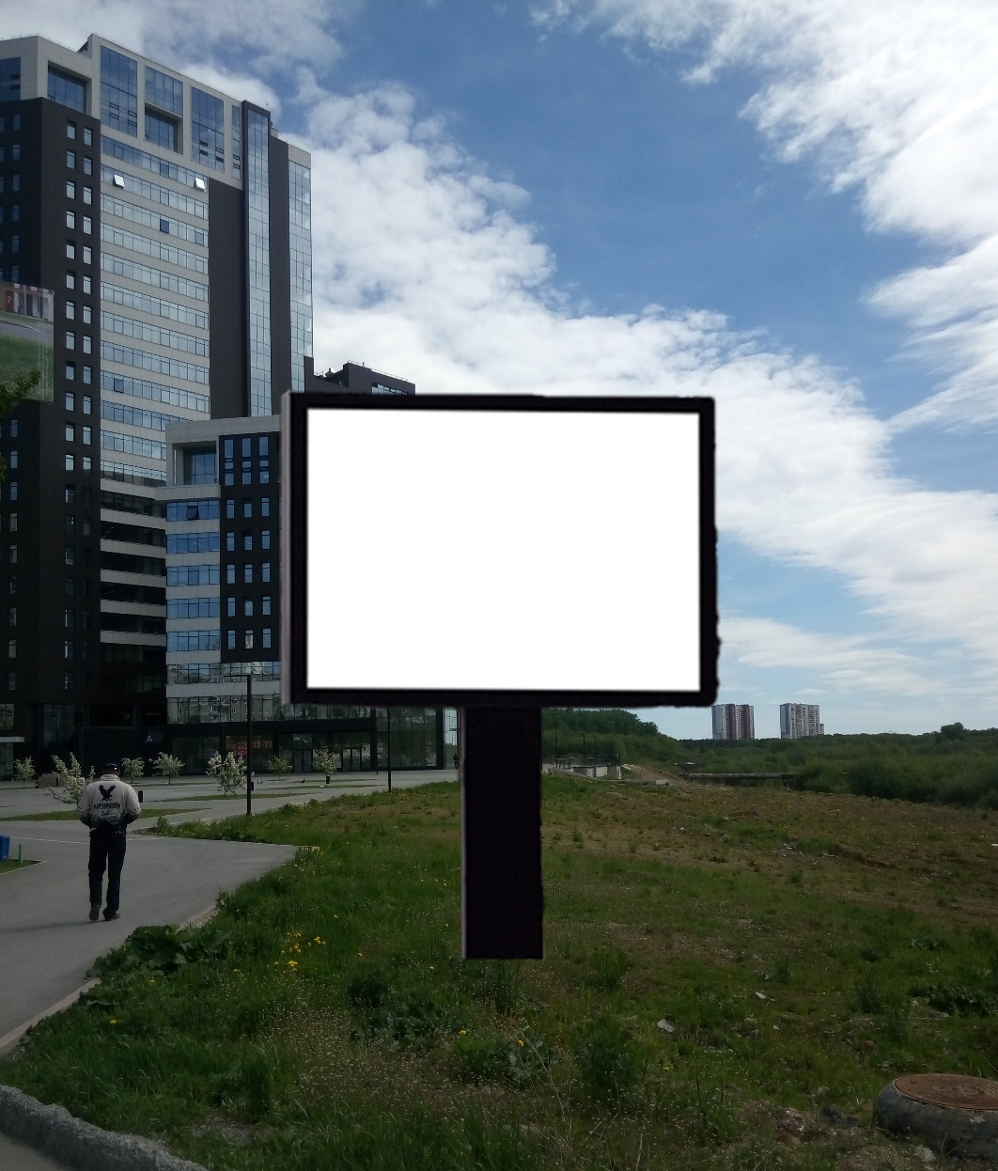
Код места | Адрес | Тип* | Вид | Площадь информационных полей, кв. м | Размеры, м  (высота, ширина) | Количество  сторон
060661 | ул. Ткачей (напротив дома 20) | 1 | Ситиборд (щит) | 19,98 | 2,7х3,7 | 2

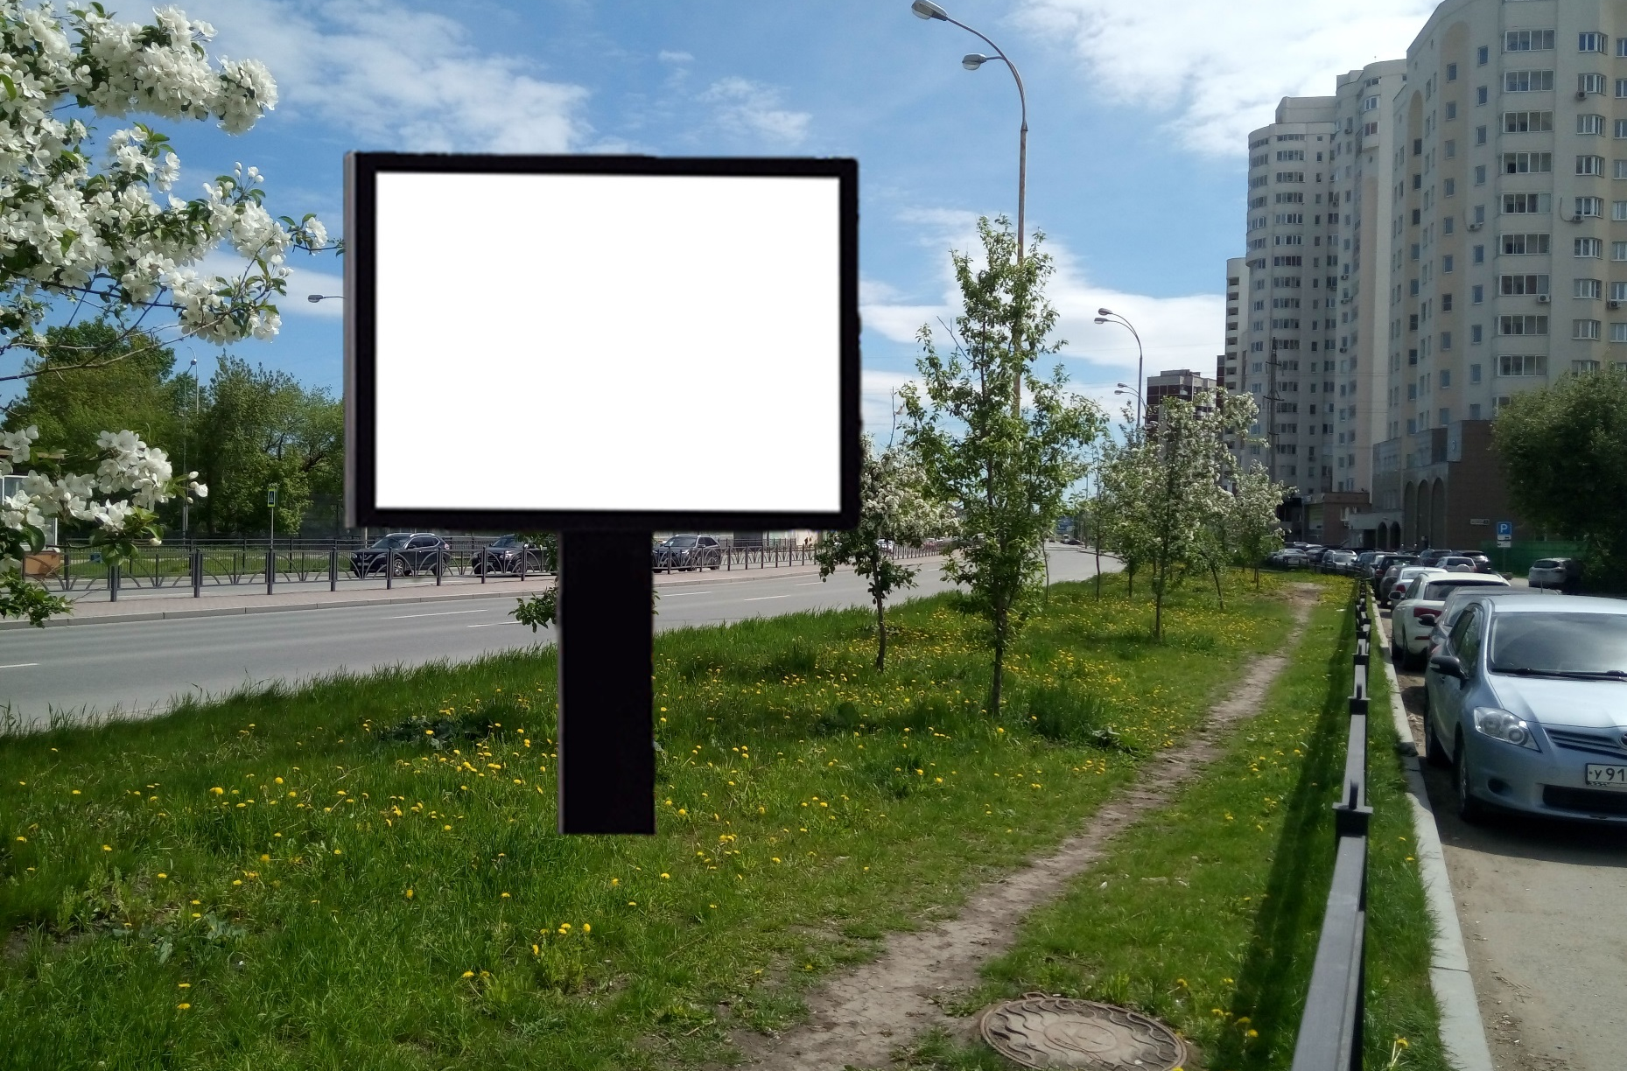
Код места | Адрес | Тип* | Вид | Площадь информационных полей, кв. м | Размеры, м  (высота, ширина) | Количество  сторон
060683 | ул. Машинная, 51 | 1 | Ситиборд (щит) | 19,98 | 2,7х3,7 | 2

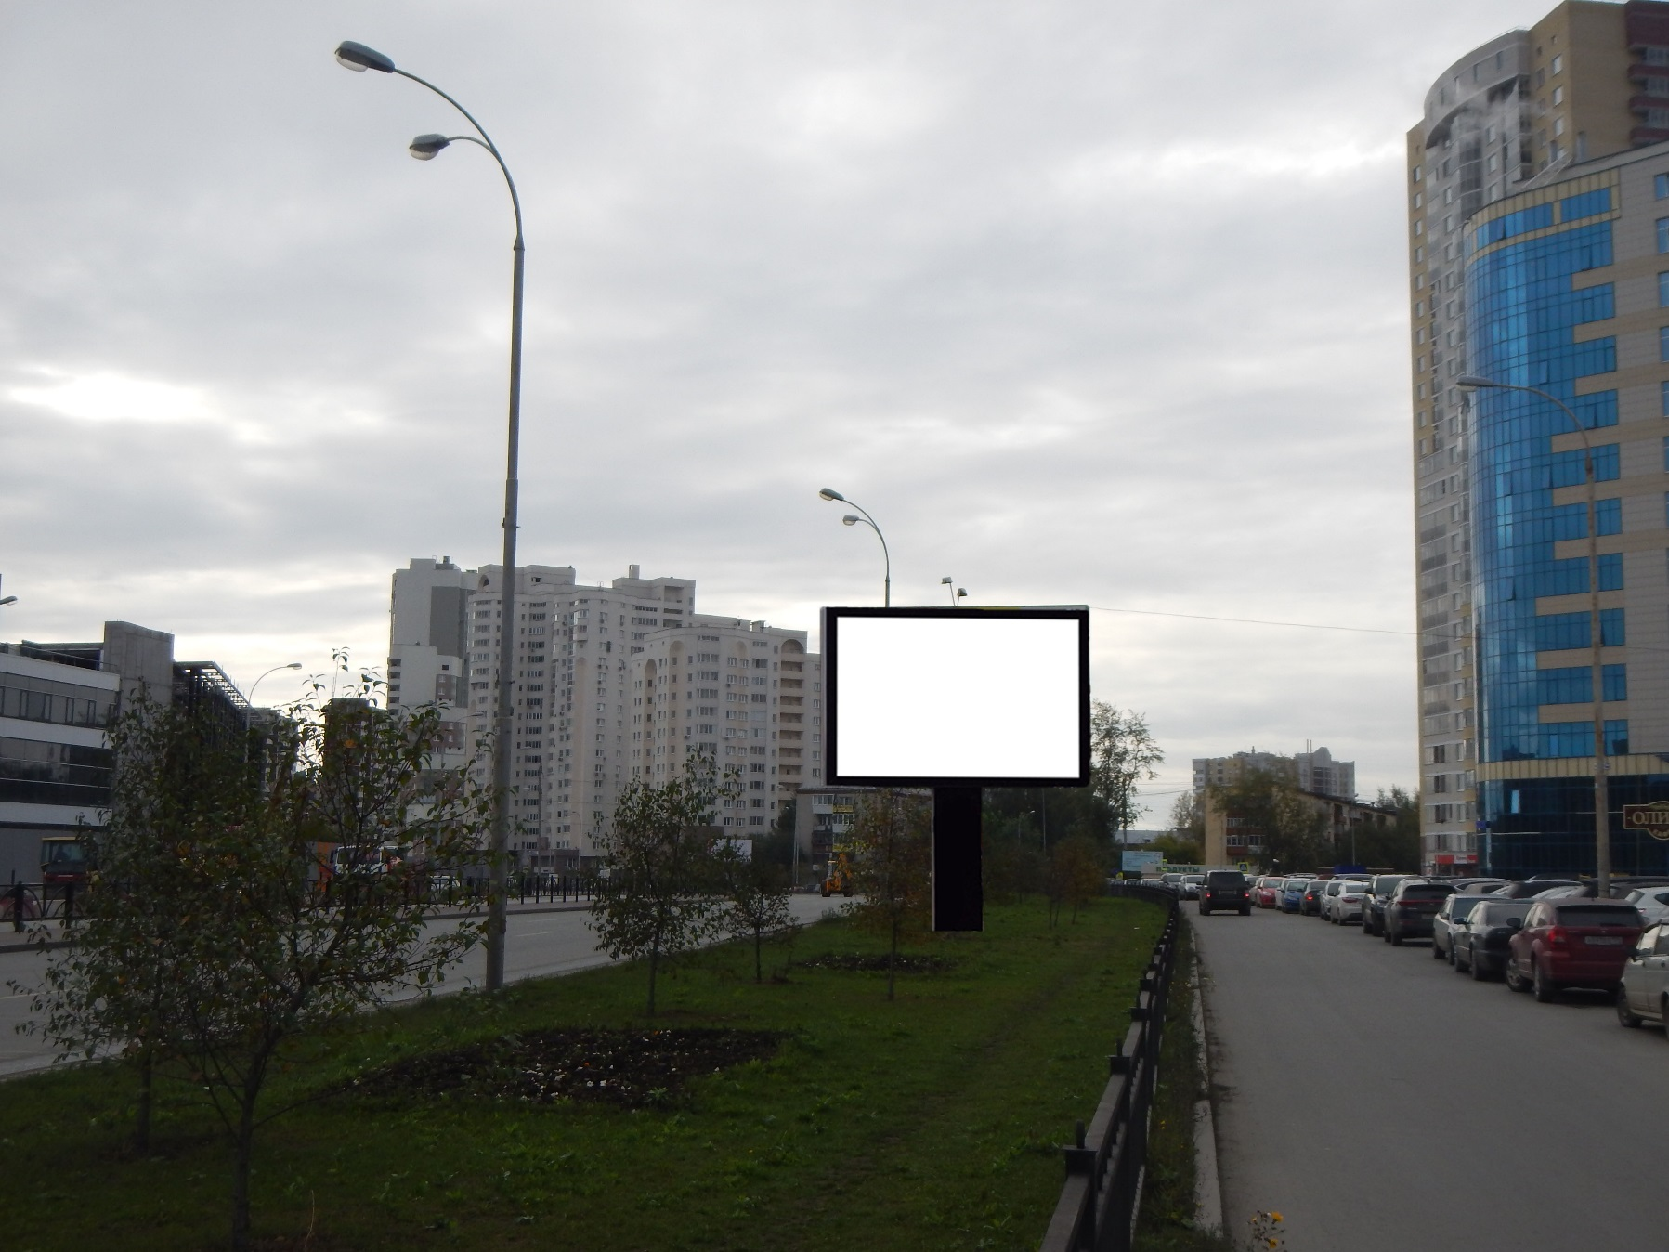
Код места | Адрес | Тип* | Вид | Площадь информационных полей, кв. м | Размеры, м  (высота, ширина) | Количество  сторон
060684 | ул. Машинная, 42/1 | 1 | Ситиборд (щит) | 19,98 | 2,7х3,7 | 2

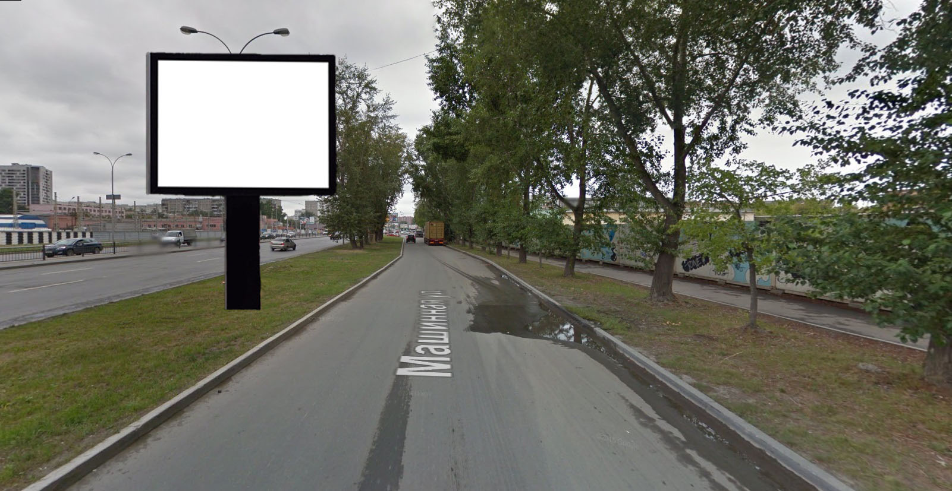
Код места | Адрес | Тип* | Вид | Площадь информационных полей, кв. м | Размеры, м  (высота, ширина) | Количество  сторон
060685 | ул. Машинная, 29а | 1 | Ситиборд (щит) | 19,98 | 2,7х3,7 | 2

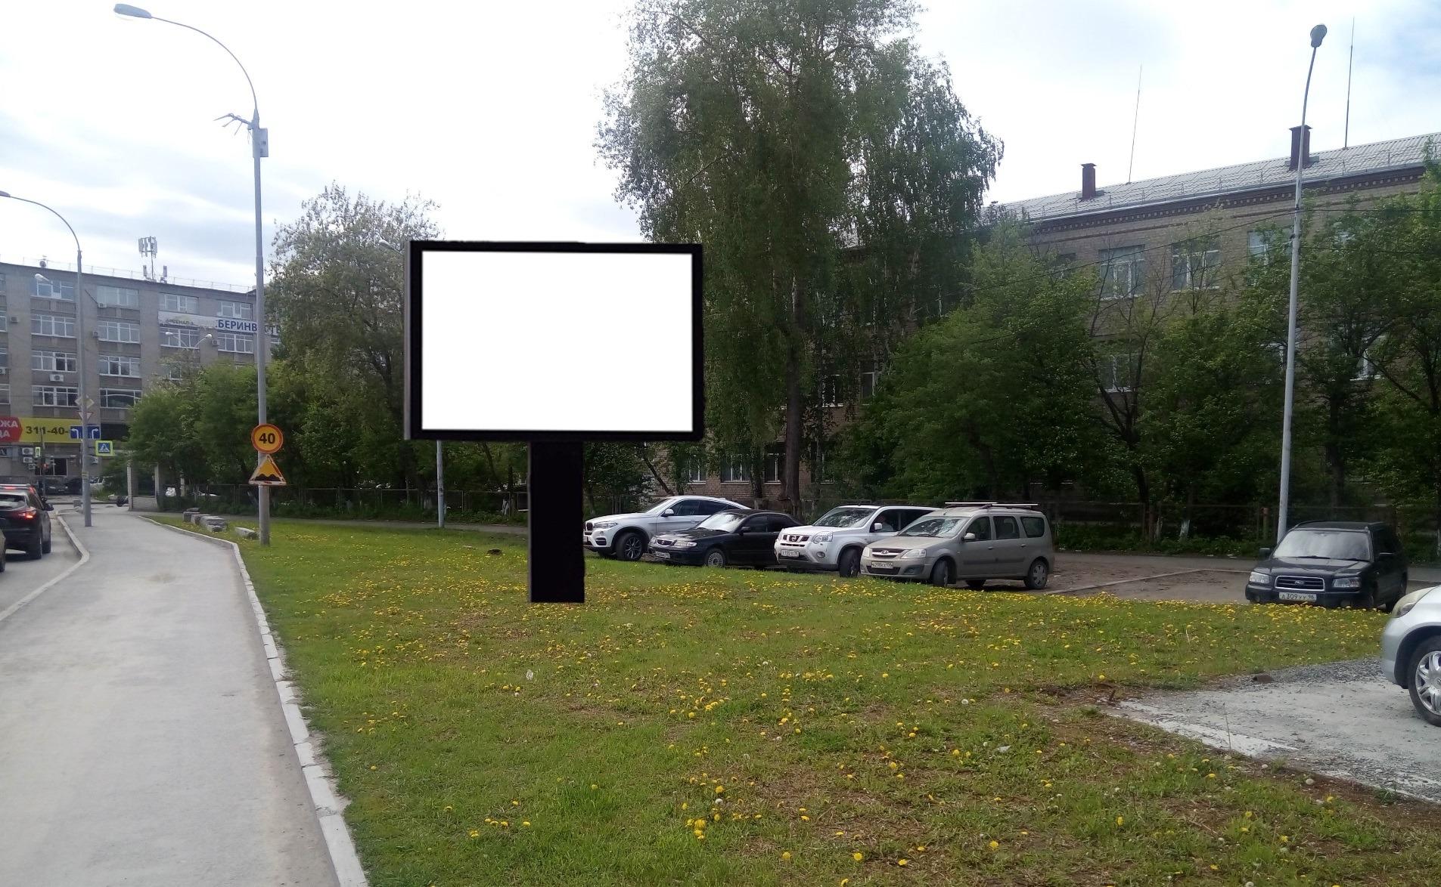
Код места | Адрес | Тип* | Вид | Площадь информационных полей, кв. м | Размеры, м  (высота, ширина) | Количество  сторон
0406105 | ул. Фурманова/Шаумяна, 80 | 1 | Ситиборд (щит) | 19,98 | 2,7х3,7 | 2

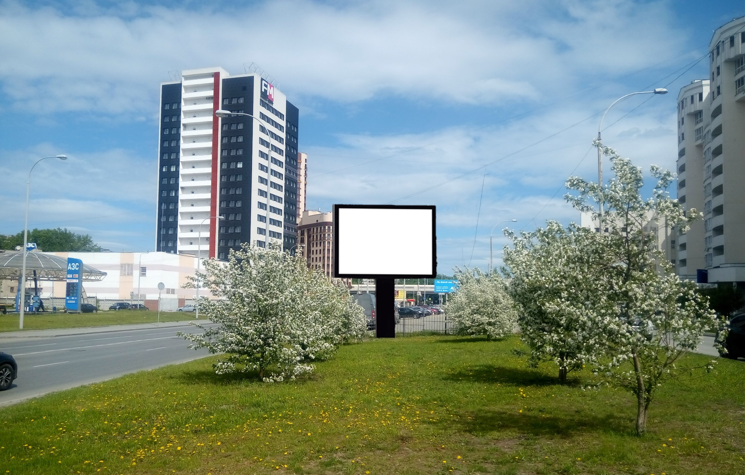
Код места | Адрес | Тип* | Вид | Площадь информационных полей, кв. м | Размеры, м  (высота, ширина) | Количество  сторон
0406108 | ул. Фурманова, 123 | 1 | Ситиборд (щит) | 19,98 | 2,7х3,7 | 2

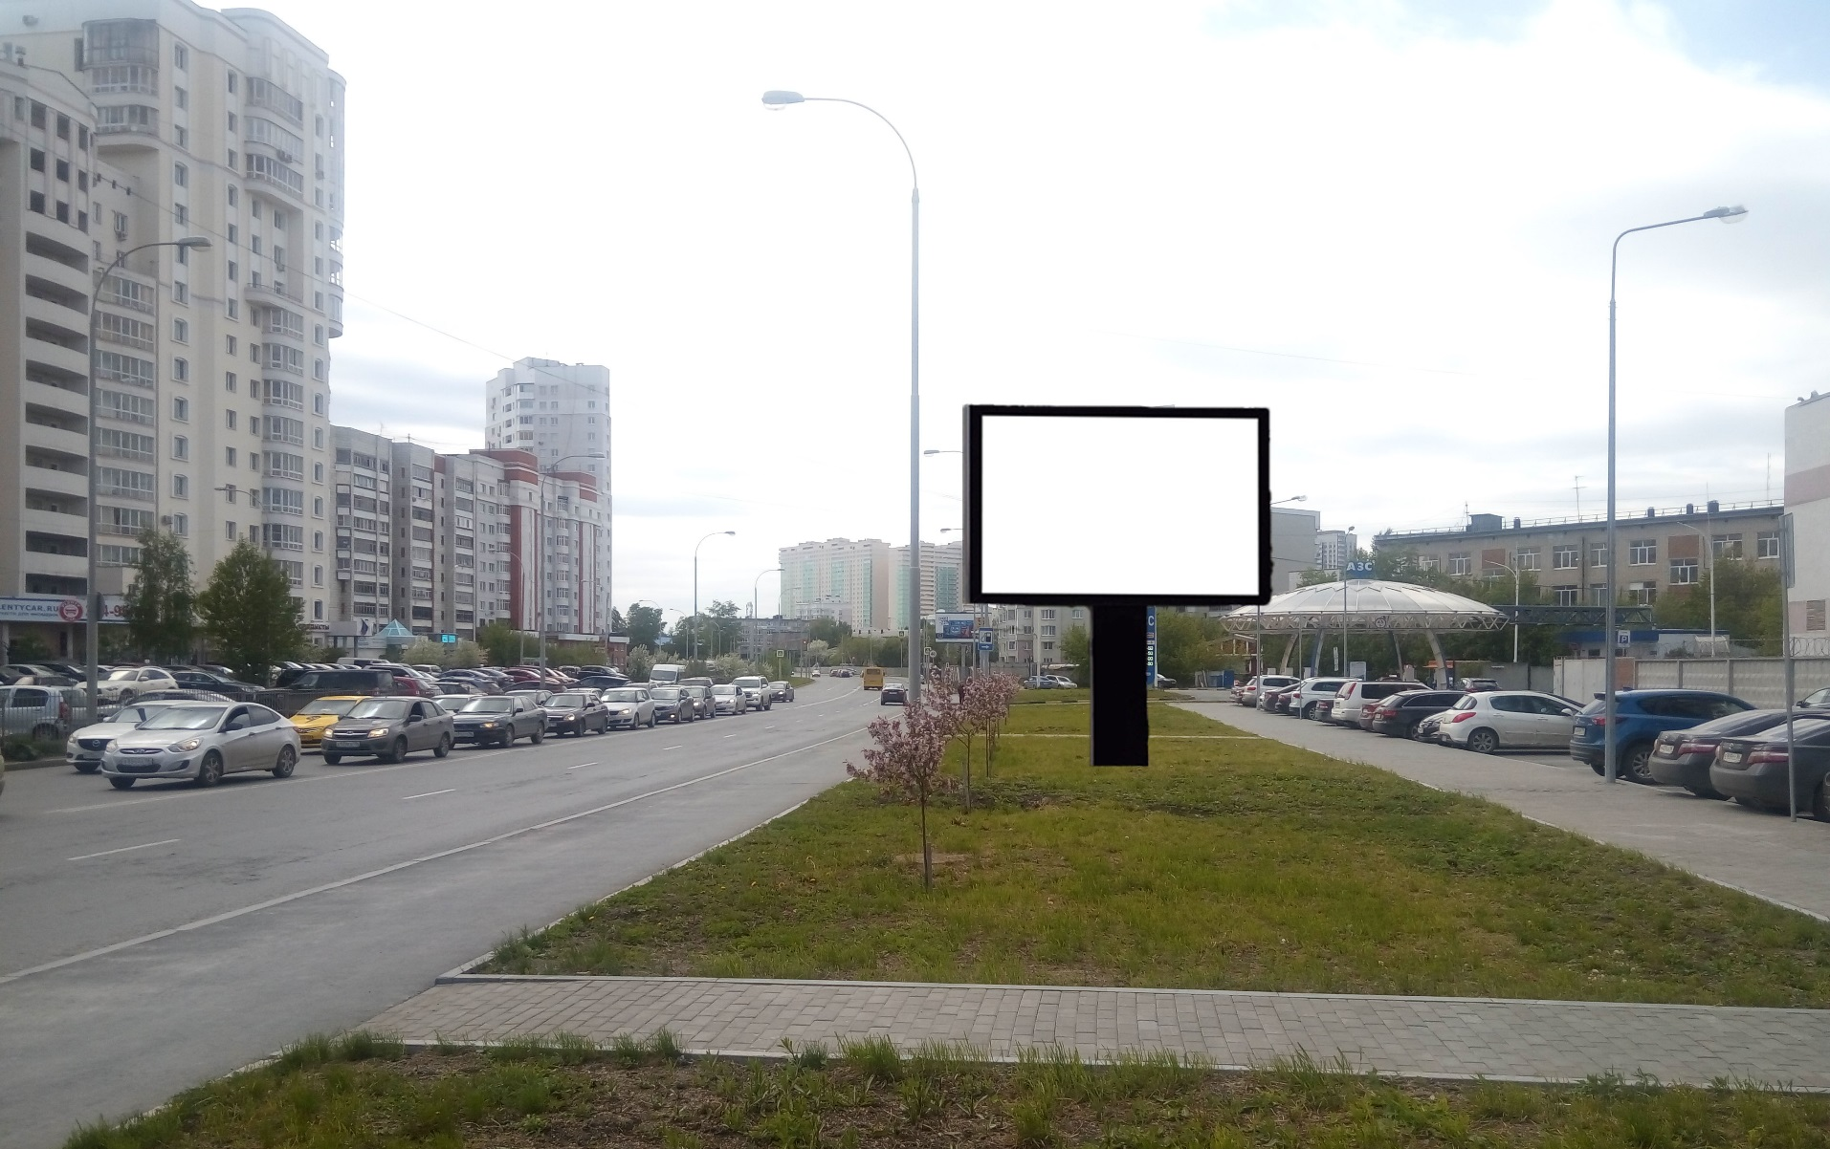
Код места | Адрес | Тип* | Вид | Площадь информационных полей, кв. м | Размеры, м  (высота, ширина) | Количество  сторон
0406109 | ул. Фурманова, 126 | 1 | Ситиборд (щит) | 19,98 | 2,7х3,7 | 2

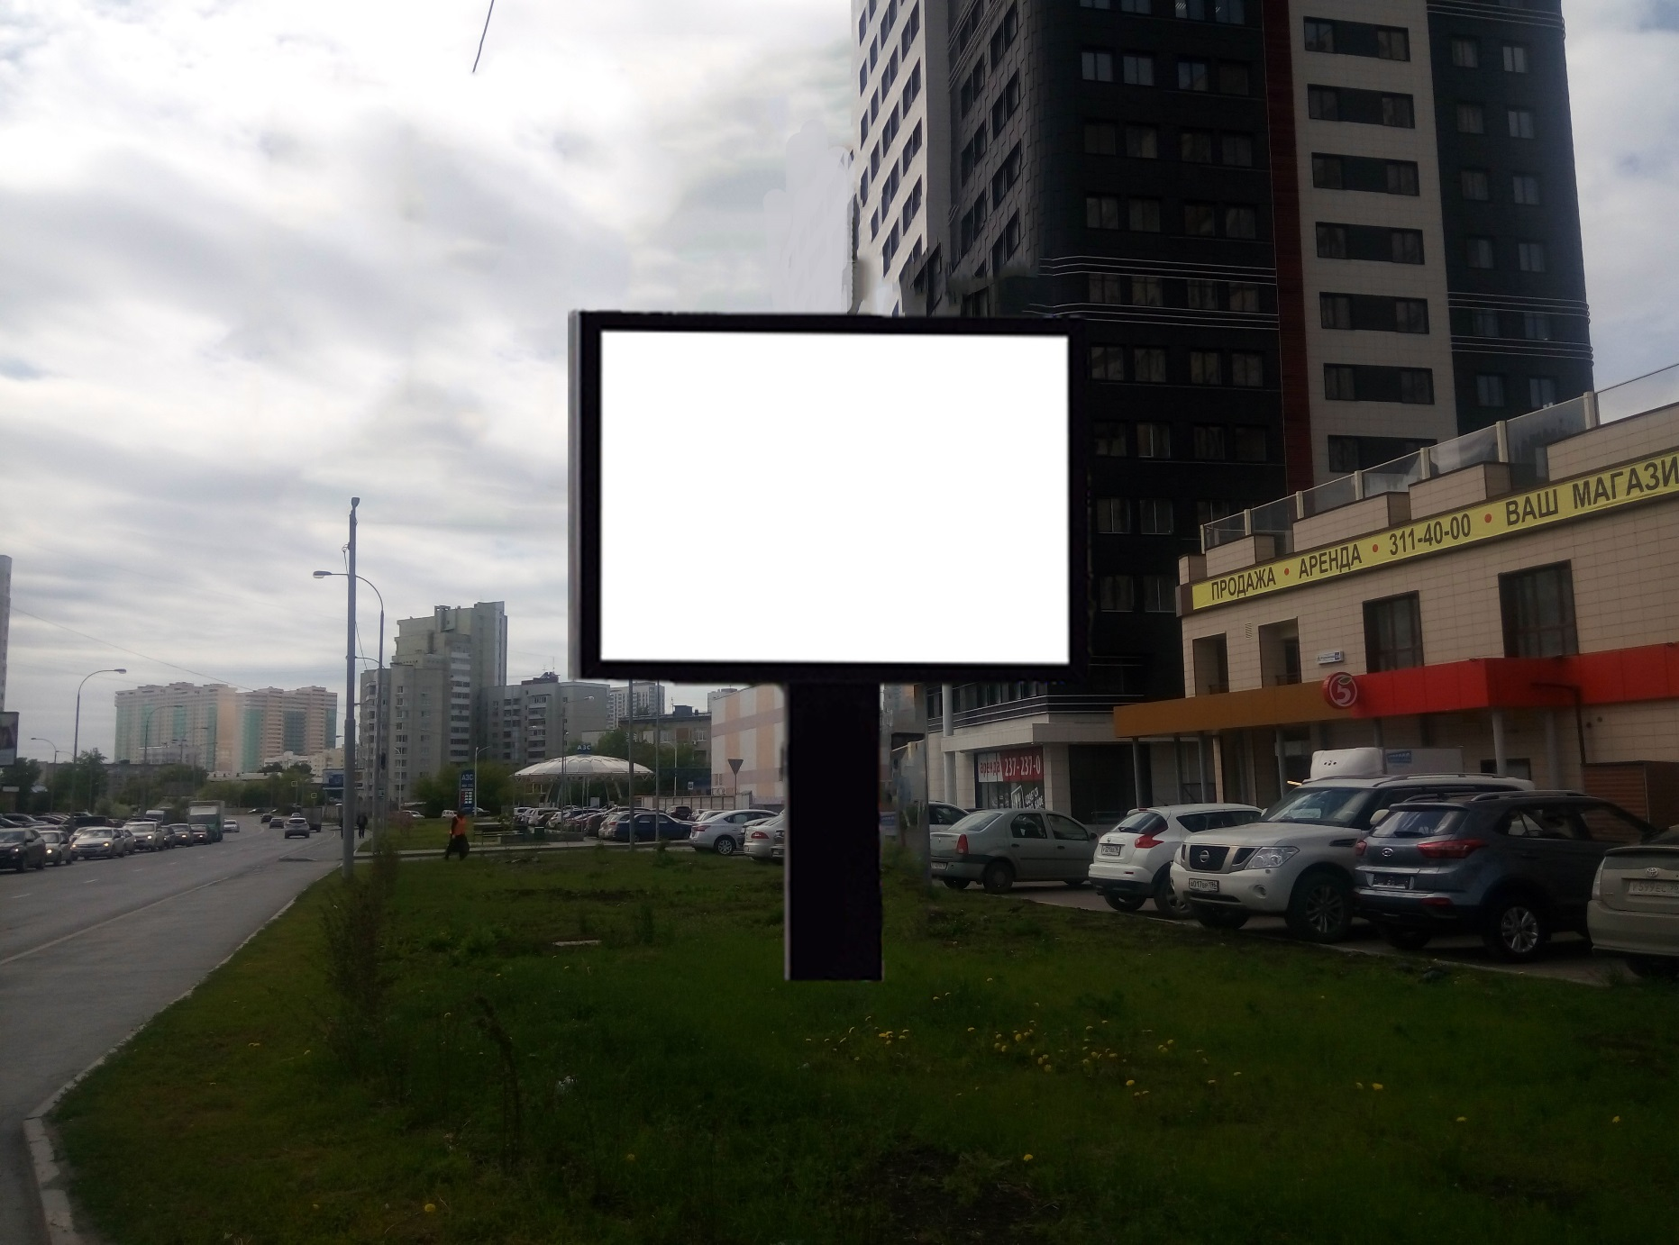
Код места | Адрес | Тип* | Вид | Площадь информационных полей, кв. м | Размеры, м  (высота, ширина) | Количество  сторон
0406110 | ул. Фурманова, 124 | 1 | Ситиборд (щит) | 19,98 | 2,7х3,7 | 2

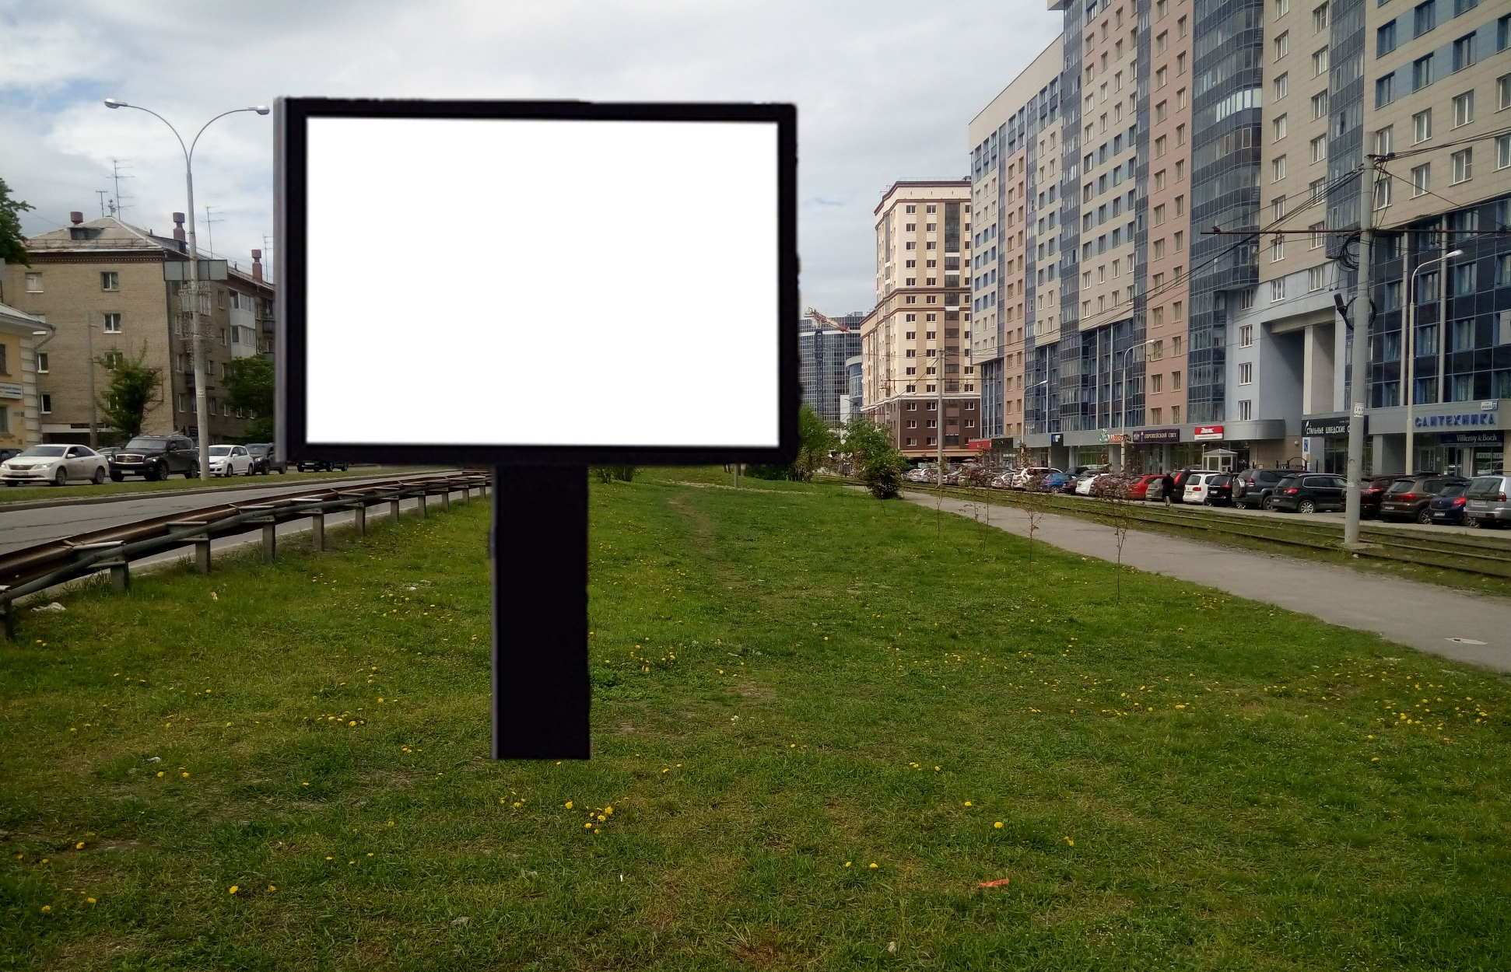
Код места | Адрес | Тип* | Вид | Площадь информационных полей, кв. м | Размеры, м  (высота, ширина) | Количество  сторон
0406113 | ул. Московская, 77/Куйбышева | 1 | Ситиборд (щит) | 19,98 | 2,7х3,7 | 2

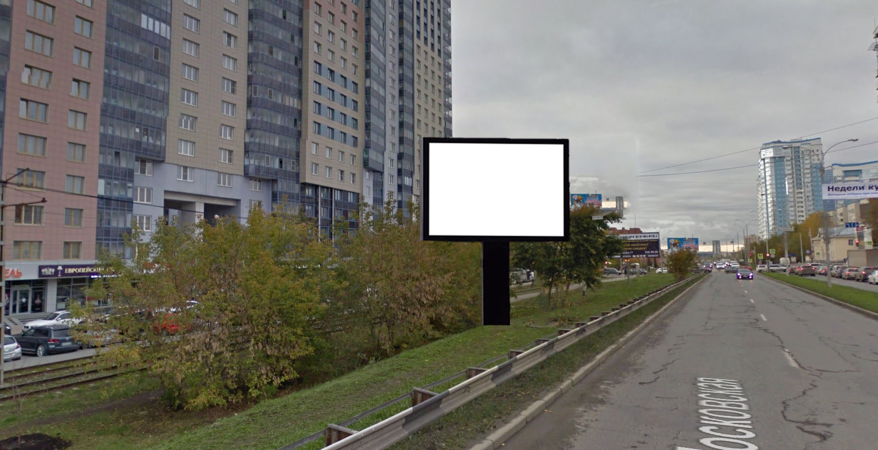

Код места | Адрес | Тип* | Вид | Площадь информационных полей, кв. м | Размеры, м  (высота, ширина) | Количество  сторон
040699 | ул. Московская, 77 | 1 | Ситиборд (щит) | 19,98 | 2,7х3,7 | 2

